Informatīvais ziņojums par Eiropas Savienības fondu un Atveseļošanas fonda plāna ieviešanas statusu (ikmēneša ziņojums)

Finanšu ministrijas (turpmāk – FM) ziņojumā ir kopsavilkums par Kohēzijas politikas Eiropas Savienības (turpmāk – ES) fondu un Atveseļošanas fonda (turpmāk – AF) plāna investīcijām 2023. gada janvārī – februārī.

Saturs
1. Būtiskākie darba rezultāti 2023. gadam ES investīciju ieviešanā 1
2. ES fondu aktualitātes 3
3. Atveseļošanas fonds 4
4. Valsts budžeta izdevumi ES fondu un Atveseļošanas fonda ietvaros 7

Būtiskākie darba rezultāti 2023. gadam ES investīciju ieviešanā

2023. gadā ir plānoti ievērojami ieguldījumi Latvijas ekonomikas transformācijas un iedzīvotāju labklājības sekmēšanai gan abu plānošanas periodu ES fondu programmu, gan AF plāna ietvaros. Būtiskākie plānotie darba rezultāti 2023. gadam ir minēti attēlā Nr. 1.
Lai vecinātu ES fondu un AF investīciju efektīvu īstenošanu, š. g. 22. februāra ES fondu tematiskās komitejas sēdē tika izskatīti jautājumi par ES investīciju paātrināšanu, EK iniciatīvas AF papildu piešķīrumam enerģētikas jomai (turpmāk – RePowerEU) sadaļu, sadārdzinājumiem nozīmīgos projektos u. c. jautājumi.
Komitejas sēdē vienojās:
- konceptuāli atbalstīt FM priekšlikumus investīciju paātrināšanai (tiks iekļauti FM informatīvajā pusgada ziņojumā, kas tiks iesniegts MK līdz 2023. gada 3. aprīlim);
- saistībā ar AF plāna RePowerEU sadaļu FM sagatavot priekšlikumu ES fondu pārdalēm izskatīšanai nākamajā komitejas sēdē martā;
- konceptuāli atbalstīt integrētās statistisko datu apstrādes un vadības sistēmas digitālā transformācijas projektam nepieciešamo finansējumu finansēt no 2021.–2027. gada perioda Vides aizsardzības un reģionālās attīstības (turpmāk – VARAM) pārvaldītā Eiropas reģionālās attīstības fonda 1.3.1.1. pasākuma “IKT risinājumu un pakalpojumu attīstība un iespēju radīšana privātajam sektoram”;
- konceptuāli atbalstīt Veselības ministrijas (turpmāk – VM) piedāvāto risinājumu Paula Stradiņa klīniskās universitātes slimnīcas A korpusa būvniecības projekta sadārdzinājuma finansēšanai.
FM pēc nepieciešamības organizē atsevišķas sanāksmes ar ministrijām, lai vienotos par mērķtiecīgu, pastiprinātu un koordinētu uzraudzību prognožu izpildei, riskiem, risinājumiem un starpinstitūciju fokusētu sadarbību, kad nepieciešams.FM uzraudzīs investīciju progresu atbilstoši š. g. 22. februārī ES fondu tematiskās komitejā piedāvātajam mehānismam, kā arī turpinās katru mēnesi informēt MK par ES fondu un AF būtiskajām aktualitātēm, nodrošinot operatīvo un politisko uzraudzību un nepieciešamības gadījumā lemjot par turpmāko rīcību.

Attēls Nr. 1. Būtiskākie darba rezultāti 2023. gadam ES fondu, Atveseļošanas fonda plāna ieviešanas ietvaros.
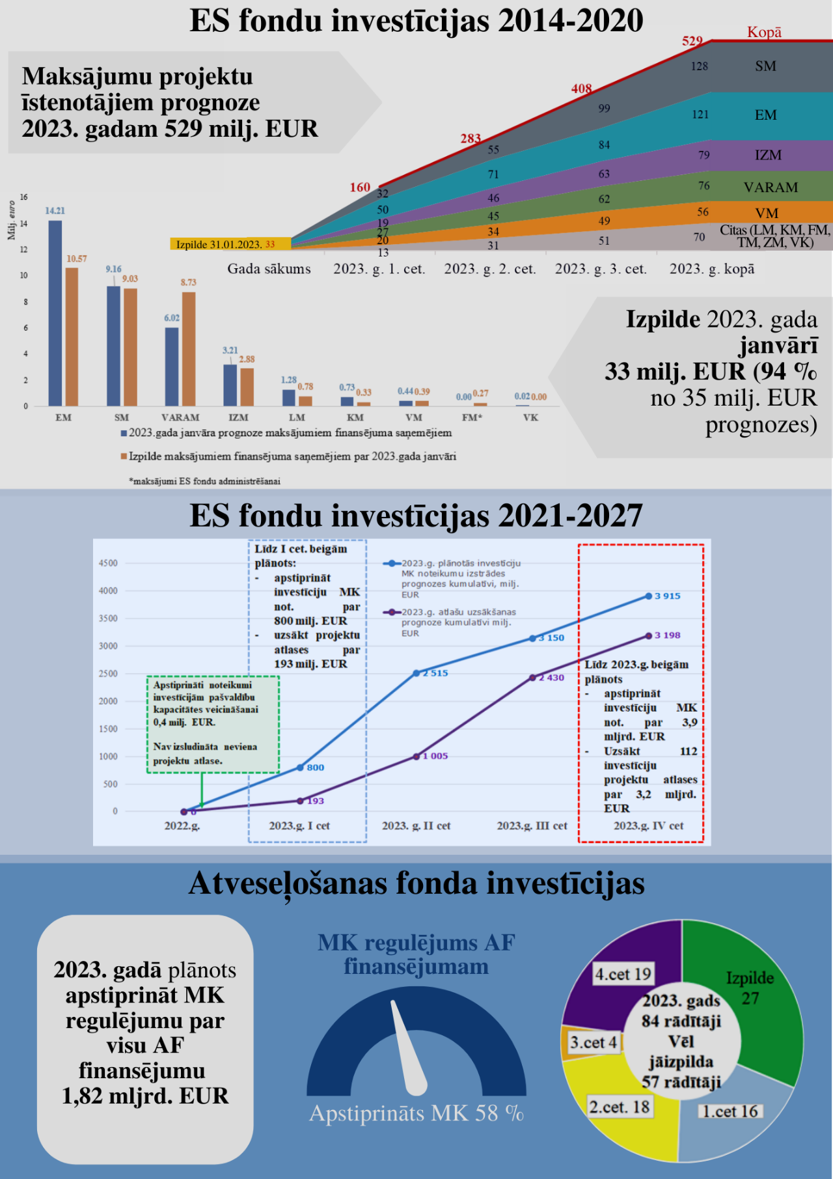
- ES fondu aktualitātes
ES investīciju ietekme uz IKP

2014.–2020. gada plānošanas periodā tiek īstenoti 2435 projekti par visu pieejamo ES fondu finansējumu 4,64 mljrd. euro, t. sk. pabeigti projekti par trešo daļu ES finansējuma ar vislielāko ieguldījumu videi draudzīgas ekonomikas, transporta, vides un teritoriālās attīstības jomās. Projektu īstenotājiem kopumā izmaksāti 3,5 mljrd. euro, t. sk. š. g. janvārī 33 milj. euro (skatīt attēlu Nr. 2).

Attēls Nr. 2 “2014.–2020. gada plānošanas perioda ES fondu progress līdz 2023. gada 31. janvārim (ES finansējums, milj. euro, % pret ES fondu piešķīrumu”
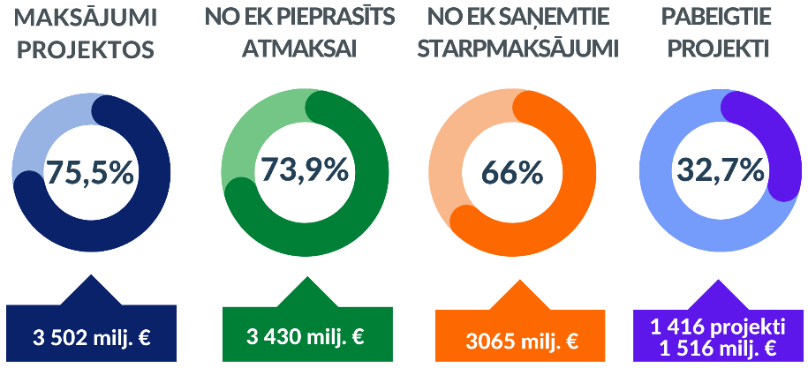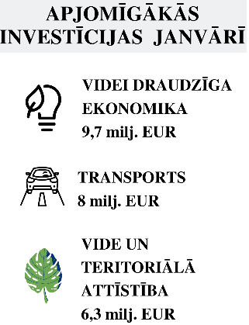

2023. gadā projektu īstenotājiem plānots izmaksāt 528,8 milj. euro un 2024. gadā – 609,8 milj. euro. Ņemot vērā, ka 2023. gads ir perioda noslēdzošais gads, kad jāpabeidz projektu īstenošana, lai pretendētu uz ES fondu līdzfinansējumu, Centrālā finanšu un līgumu aģentūra un citas ES fondu vadībā iesaistītās iestādes operatīvi veic riska vadības pasākumus, pēc nepieciešamības rodot individuālus risinājumus projektu pabeigšanai ar ES fondu līdzfinansējumu, pamatotos gadījumos īstenotājiem veicot atbalstāmas izmaiņas darbu apjomos, īstenošanas termiņos, kā arī izmantojot aizņemšanās iespējas u. c. risinājumus.
ES fondu 2021.–2027. gada plānošanas periodā 2023. gadā īpaši jāpaātrina atbildīgo iestāžu darbs pie investīciju nosacījumu izstrādes apstiprināšanai Ministru kabinetā (turpmāk – MK), lai atbilstoši atbildīgo iestāžu aktualizētajai informācijai jau 2023. gadā nodrošinātu 112 investīciju (projektu iesniegumu) atlases 3,2 mljrd. euro (t. sk. ES fondu finansējums 2,7 mljrd. euro jeb 62,8 % no pieejamā ES fondu finansējuma) labklājības, izglītības, veselības, uzņēmējdarbības, būvniecības un energoefektivitātes jomu pasākumos.
Saskaņošanā ir MK noteikumu projekti 14 specifisko atbalsta mērķu/pasākumu īstenošanai par kopējo finansējumu 325,9 milj. euro. Ņemot vērā ambiciozo plānu gan 2023. gadam kopumā, gan 2023. gada 1. ceturksnim (skatīt attēlu Nr. 1), faktiskā situācija regulējuma izstrādē šobrīd liecina par iespējamiem riskiem atlašu uzsākšanai plānotajā apmērā.
ES fondu 2021.–2027. gada plānošanas perioda investīciju uzsākšanai spēkā ir nepieciešamie horizontālie normatīvie akti. Noslēdzošā posmā saskaņošanā, virzībā apstiprināšanai MK ir pārējie horizontālie normatīvie akti.

Atveseļošanas fonds

Līdz 2023. gada beigām iestādes plāno nodrošināt MK apstiprinātu AF īstenošanas regulējumu par visu AF finansējumu 1,82 mljrd. euro. Līdz 2023. gada 7. februārim MK ir apstiprināti 38 ieviešanas nosacījumi par 47 investīciju un reformu ieviešanu par AF finansējumu 1,06 mljrd. euro jeb 58 % no kopējā pieejamā.
Līdz 2023. gada februāra beigām ir noslēgti līgumi par 57 projektu īstenošanu 464,6 milj. euro apmērā jeb 25 % no AF piešķīruma. Visvairāk projektu līgumu ir nevienlīdzības mazināšanas jomā (19 projektu līgumi par 53,4 milj. euro), savukārt, finansiāli visapjomīgākās investīcijas (15 projektu līgumi par 168,7 milj. euro) ir veselības jomā (slimnīcu veselības aprūpes infrastruktūras stiprināšanai). Skatīt attēlu Nr. 3. 2 projekti par 3,1 milj. euro jau ir pabeigti 2022. gadā – nevienlīdzības mazināšanas un veselības jomās.

Attēls Nr. 3“AF investīciju projektu progress uz 2023. gada 22. februāri dalījumā pa jomām”
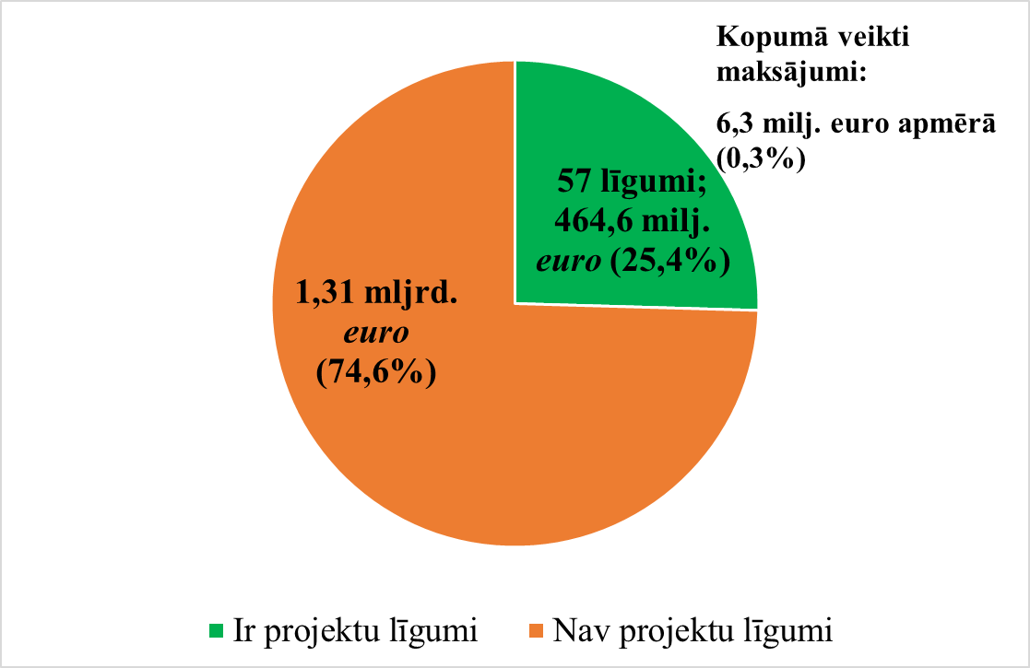
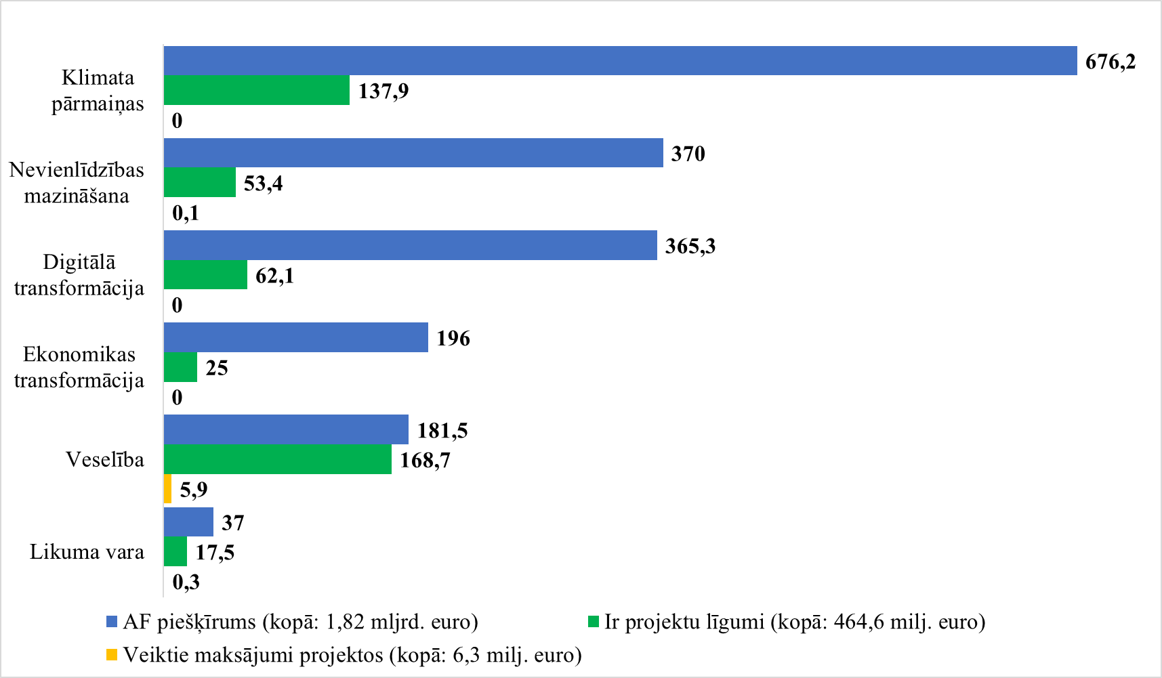

2022. gada 49 rādītāju izpildes statuss
Vairākas iestādes turpina kavēto 2022. gada rādītāju izpildi, lai Latvija iesniegtu otro, apjomīgāko, maksājuma pieprasījumu EK 438 milj. euro saņemšanai valsts budžeta ieņēmumos. No kopā nepieciešamiem 49 rādītājiem (25 investīcijas un 24 reformas) līdz š. g. 28. februārim izpildīti tikai nedaudz vairāk kā puse, t. i., 26 rādītāji (skatīt attēlus Nr. 4 un Nr. 5).

Attēls Nr. 4 “2022. gada atskaites punktu/ mērķu izpilde pret AF plānā noteikto termiņu dalījumā pa jomām” |  |  |  | 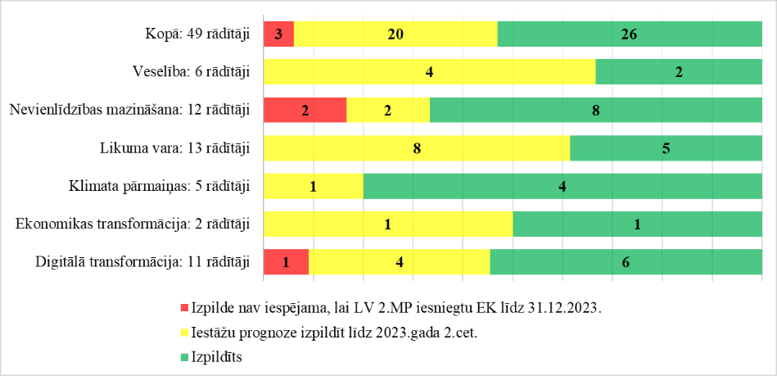
Attēls Nr. 5  “2022. gada atskaites punktu/ mērķu izpilde pret AF plānā noteikto termiņu iestāžu dalījumā” |  |  | 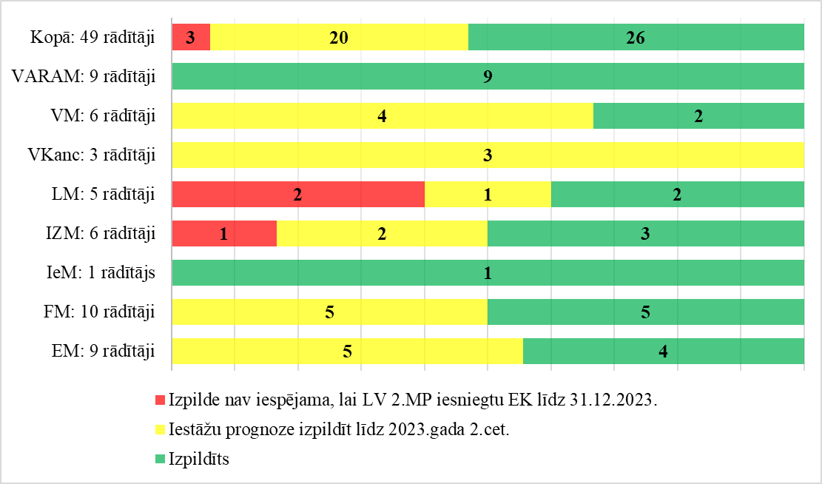

Iestādes ir informējušas par vairāku rādītāju sasniegšanas kavējumiem (par daļu no tiem informēta arī MK). FM konstatē pieaugošus riskus AF 2022. gada rādītāju izpildē – ja uz 2023. gada 27. janvāri bija informācija tikai par 12 rādītāju sasniegšanas kavējumiem, kuru izpilde nevar iekļauties 2023. gada 1. ceturksnī, tad uz š. g. 22. februāri jau ir 16 šādi gadījumi. Iestāžu skaidrojumi norāda uz iespējamību, ka daži rādītāji varētu tikt izpildīti tikai š. g. 4. ceturksnī. Skatīt šī ziņojuma 1. pielikumā uzskaitītus FM skatījumā “riskantākos” vēl neizpildītos 2022. gada rādītājus.
Nozaru ministrijām un Valsts kancelejai jānodrošina kavēto rādītāju pilnīga izpilde ne vēlāk kā līdz 2023. gada 30. jūnijam, lai paspētu veikt nepieciešamās pārbaudes, dokumentācijas sagatavošanu, saskaņošanu, revīziju un citas nepieciešamās darbības maksājuma pieprasījuma iesniegšanai EK līdz 2023. gada beigām. Par tiem rādītājiem, kurus Labklājības ministrija un IZM nespēs izpildīt līdz 2023. gada 30. jūnijam, iestādes rosina AF plāna grozījumos pārcelt kā 2023. gadā un 2024. gadā sasniedzamus rādītājus, kas ziņojami EK ar trešo un ceturto maksājumu pieprasījumu (kas ir vienīgais risinājums, lai Latvija 2023. gada otrā pusē varētu iesniegt otro maksājuma pieprasījumu EK).

2023. gada 35 rādītāju izpildes progress
Lai Latvija 2024. gadā iesniegtu EK maksājuma pieprasījumu Nr. 3 un saņemtu valsts budžeta ieņēmumos nākamo maksājumu 365 milj. euro, līdz 2023. gada 22. februārim ir izpildīts tikai viens VARAM pārziņā esošais rādītājs nevienlīdzības mazināšanas jomā, savukārt desmit rādītāju izpilde jau kavējas (iestāžu ziņotos 2023. gada AF plāna atskaites punktu/mērķu izpildes kavējumus skatīt attēlā Nr. 6 un Nr. 7 un šī ziņojuma 2. pielikumā).

Attēls Nr. 6 “2023. gada atskaites punktu/ mērķu izpilde pret AF plānā noteikto termiņu dalījumā pa jomām”
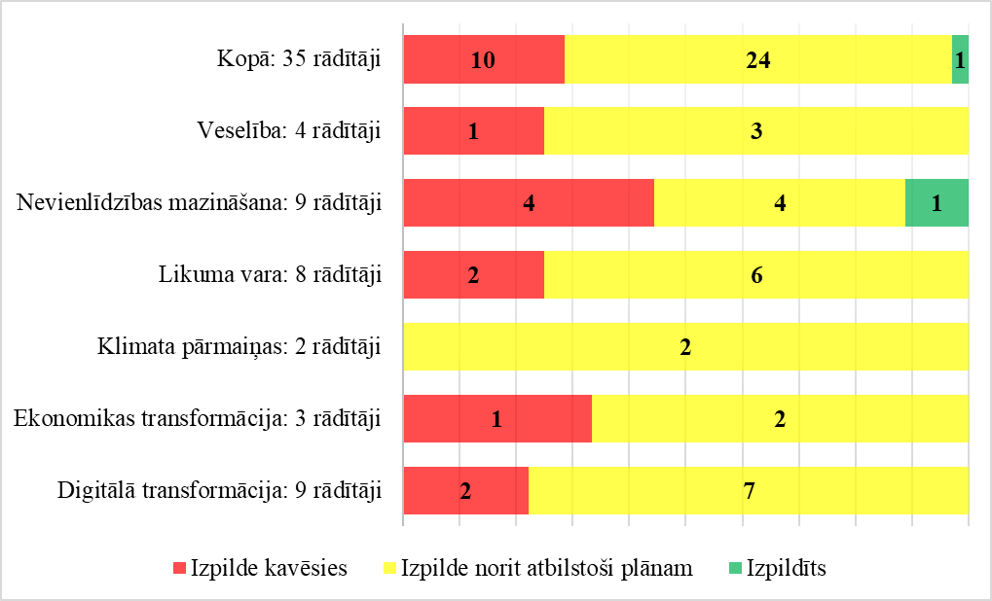

Attēls Nr. 7 “2023. gada atskaites punktu/ mērķu izpilde pret AF plānā noteikto termiņu iestāžu dalījumā”
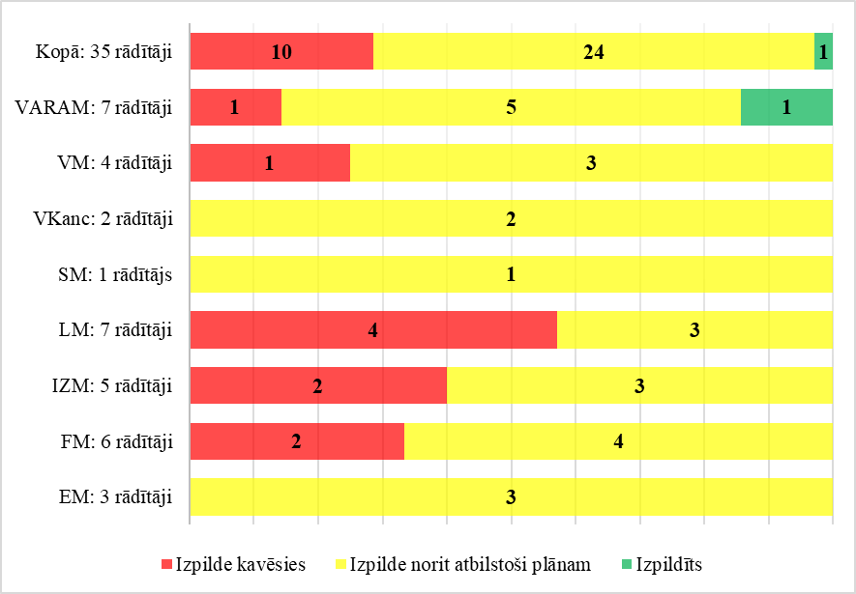

Valsts budžeta izdevumi ES fondu un Atveseļošanas fonda ietvaros

Kopā abu plānošanas periodu ES fondu programmu un AF plāna ieviešanai Valsts budžeta likumprojektā 2023. gadam gan ministriju budžetos, gan kopējā rezerves programmā vēl neapstiprinātiem projektiem paredzēti 1,3 mljrd. euro (skatīt attēlu Nr. 8). Lai uzraudzītu valsts budžeta finansējuma izmantošanu kopumā, FM izstrādāja indikatīvo plānu ceturkšņu dalījumā. 2023. gada janvārī kopumā izdevumi ir 55,8 milj. euro jeb 25,1 % no ceturkšņa indikatīvā plāna 222 milj. euro (skatīt tabulu Nr. 1).

Attēls Nr. 8.  “Plāns un izpilde AF un Kohēzijas politikas 2014.–2020. un 2021.–2027. gada ES fondu plānošanas periodu valsts budžeta izdevumiem (milj. euro)” | 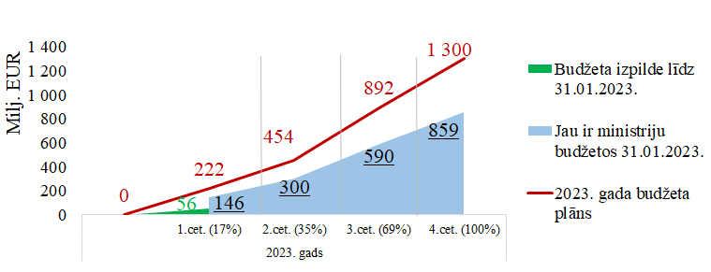
Tabula Nr. 1. “2023. gada budžeta izdevumu indikatīvā uzraudzības plāna izpilde kumulatīvi, euro”
ES fondu avots | 1. ceturksnis |  |  | 2.ceturksnis | 3.ceturksnis | 4.ceturksnis
ES fondu avots | Plāns | Izpilde līdz 31.01.2023. | Ministriju budžetos (gada plāns) [3] | 2.ceturksnis | 3.ceturksnis | 4.ceturksnis
1 | 2 | 3 | 4 | 5 | 6 | 7
Kohēzijas politikas ES fondi 2014.-2020. gadā [1] | 166 072 622 | 54 154 901 | 654 744 565 | 321 645 640 | 504 054 271 | 720 000 000
Kohēzijas politikas ES fondi 2021.-2027. gadā [2] | 19 165 435 | 1 119 605 | 27 347 047 | 45 715 125 | 133 972 513 | 200 000 000
Atveseļošanas fonds [2] | 36 398 101 | 512 567 | 176 598 298 | 86 820 033 | 254 434 350 | 379 830 675
Kopā | 221 636 158 | 55 787 072 | 858 689 910 | 454 180 798 | 892 461 135 | 1 299 830 675

Plašāka informācija par ES fondu un citas FM pārziņā esošas ārvalstu finanšu palīdzības aktualitātēm, kā arī priekšlikumi investīciju paātrināšanai tiks iekļauti kārtējā FM pusgada informatīvajā ziņojumā 2023. gada aprīlī.

Pielikumi:
- “Neizpildītie 2022. gada Atveseļošanas fonda plāna atskaites punkti/mērķi, kurus iestādes prognozē izpildīt 2023. gada 2. ceturksnī vai vēlāk” uz 2 lpp.
- “Iestāžu ziņotie 2023. gada Atveseļošanas fonda plāna atskaites punktu/mērķu izpildes kavējumi” uz 2 lpp.

Finanšu ministrs A. Ašeradens

Dace Ķeze 28641443
dace.keze@fm.gov.lv

Atbilstoši MK 2015. gada 10. marta sēdes protokola Nr. 14 27. § 11. punktam katru mēnesi FM jāiesniedz MK bez saskaņošanas informāciju par ES fondu ieviešanas plānu izpildi. Ziņojums tiek publiskots arī http://www.esfondi.lv sadaļā – Materiāli un ziņojumi → Ziņojumi Ministru kabinetam: http://www.esfondi.lv/zinojumi-Ministru-kabinetam.
Š. g. 22. februārī Ministru prezidents parakstīja rīkojumu Nr. 2023/1.2.1.-44 (https://likumi.lv/ta/id/339688-par-eiropas-savienibas-fondu-tematisko-komiteju) par ES fondu tematiskās komitejas izveidošanu, par kuras vadītāju ir iecelts finanšu ministrs A. Ašeradens un par tās locekļiem – atbildīgo iestāžu ministri, sekretariāta funkcijas veic Valsts kanceleja. Komitejas darba mērķis ir veicināt ES fondu, AF un Kopējās lauksaimniecības politikas stratēģiskā plāna investīciju efektīvu īstenošanu, nodrošināt tautsaimniecības izaugsmi Latvijā.
Papildus ar MK lēmumiem ir piešķirtas valsts budžeta virssaistības 165,4 milj. euro atsevišķām investīciju jomām ar mērķi savlaicīgi nodrošināt elastību uzņemties jaunas saistības, kompensējot lauztos projektu līgumus, konstatētos neatbilstoši veiktos izdevumus, ietaupījumus un tamlīdzīgi un vienlaikus sekmēt ES fondu finansējuma saņemšanu no EK pilnā apmērā (ar virssaistību neitrālu ietekmi uz valsts budžetu), plānošanas periodu noslēdzot.
Saskaņā ar 2023. gada februārī izstrādāto maksājumu projektu īstenotājiem prognozi, kura tiks iekļauta FM informatīvajā pusgada ziņojumā, kas iesniedzams MK līdz 2023. gada 3. aprīlim.
Atbalsta pasākumi MVU, tūrisma produktu attīstīšanai, iespējkapitāla ieguldījumiem, tehnoloģiju pārnesei, gaisa piesārņojumu mazināšanai mājsaimniecībām, pirmskolu infrastruktūras attīstībai, starptautiskiem izglītības pētījumiem, indukcijas gada ieviešanai, atbalsts profesionālajai izglītībai, vienlīdzīgu iespēju un nediskriminācijas veicināšanai, paliatīvās aprūpes pakalpojumiem, ģimenei ar bērniem ar smagu invaliditāti, publiskās ārtelpas attīstībai pašvaldībās, viedajām pašvaldībām (dati uz 2023. gada 22. februāri).
Spēkā esošie normatīvie akti ir ES fondu tīmekļa vietnē: https://www.esfondi.lv/normativie-akti-2021-2027.
Š. g. 22. februārī MK ir iesniegts apstiprināšanai noteikumu projekts par pārbaužu veikšanas kārtību; saskaņošanā un virzībā uz MK ir noteikumu projekti par maksājumu veikšanu, ES fondu vadību, informācijas un publicitātes nosacījumiem, neatbilstību konstatēšanas kārtību.
Informācija par AF investīciju ieviešanas ietvaros plānotajām atlasēm ir pieejama ES fondu tīmekļa vietnes sadaļā → Eiropas Atveseļošanas fonds: https://www.esfondi.lv/ko-plano-atbalstit-latvija.
KPVIS dati uz 2023. gada 22. februāri.
Iestādes ir informējušas par vairāku rādītāju sasniegšanas kavējumiem. Par daļu no tiem informēta arī MK 1) saskaņā ar MK 2022. gada 18. oktobra protokollēmuma Nr. 53 70. § 11. punktu ir noteikti šādi izņēmumi: 1) Izglītības un zinātnes ministrijai (turpmāk – IZM) un LM kā nozares ministrijām nodrošināt kavētu 69. un 115. atskaites punktu izpildi ne vēlāk kā līdz 2023. gada 31. martam, līdz 2023. gada 14. aprīlim iesniedzot KPVIS atskaites punktu sasniegšanas pamatojošo dokumentāciju; 2. IZM kā nozares ministrijai nodrošināt kavēta 78. mērķa izpildi ne vēlāk kā līdz 2023. gada 30. jūnijam, līdz 2023. gada 14. jūlijam iesniedzot KPVIS pamatojošo dokumentāciju; 3. LM kā nozares ministrijai nodrošināt kavēta 113. atskaites punkta izpildi ne vēlāk kā līdz 2023. gada 30. jūnijam, līdz 2023. gada 14. jūlijam iesniedzot KPVIS pamatojošo dokumentāciju“. 2) Pamatojoties uz MK 2023. gada 21. februāra sēdē pieņemto informatīvo ziņojumu “Par Eiropas Savienības Atveseļošanas un noturības mehānisma plāna 4.komponentes "Veselība" 4.1.reformu un investīciju virziena "Kvalitatīvu un izmaksu efektīvu integrētu veselības aprūpes pakalpojumu pieejamība un veselības aprūpes sistēmas gatavība pakalpojumu nodrošināšanai epidemioloģiskajās krīzēs" 132. atskaites punkta īstenošanas termiņa kavējumu” VM jānodrošina kavētā 132. atskaites punkta izpildi ne vēlāk kā līdz 2023. gada 30. jūnijam, iesniedzot pamatojošo dokumentāciju KPVIS līdz 2023. gada 14. jūlijam (pieejams: https://tapportals.mk.gov.lv/legal_acts/b2905094-66a0-436e-8f22-52c1a1aeba3d). 3) VM ir iesniegusi MK informatīvo ziņojumu “Par Eiropas Savienības Atveseļošanas un noturības mehānisma plāna 4. komponentes "Veselība" reformu un investīciju 131., 135. un 151. atskaites punktu īstenošanas termiņu kavējumu” (pieejams: https://tapportals.mk.gov.lv/legal_acts/5b47abeb-8074-4c34-ba9b-01b1e55e6149). Atbilstoši sagatavotajam protokollēmuma projektam VM jānodrošina kavētu 131. un 135. atskaites punktu izpilde ne vēlāk kā līdz 2023. gada 31. martam, iesniedzot pamatojošo dokumentāciju KPVIS līdz 2023. gada 14. aprīlim, kā arī jānodrošina kavētā 151. atskaites punkta izpilde ne vēlāk kā līdz 2023. gada 30. aprīlim, iesniedzot pamatojošo dokumentāciju KPVIS līdz 2023. gada 12. maijam.
Skatīt Informatīvo ziņojumu par Eiropas Savienības fondu un Atveseļošanas fonda plāna ieviešanas statusu (ikmēneša ziņojums) uz 2023. gada 31. janvāri ES fondu tīmekļa vietnē: https://www.esfondi.lv/zinojumi-Ministru-kabinetam.
Budžeta resora "74. Gadskārtējā valsts budžeta izpildes procesā pārdalāmais finansējums" 80.00.00 programma "Nesadalītais finansējums Eiropas Savienības politiku instrumentu un pārējās ārvalstu finanšu palīdzības līdzfinansēto projektu un pasākumu īstenošanai" (turpmāk – 80.00.00 programma).
Plāns izveidots, atsaucoties uz FM ikmēneša informatīvo ziņojumu par statusu līdz 2022. gada 1. janvārim (MK 2023. gada 14. februāra protokola Nr. 8 36. §). Plāna izveidei jaunajām investīcijām izmantota ES fondu 2014.–2020. gada perioda statistika par faktiskajiem budžeta izdevumiem perioda sākuma posmā, 2016. gadā (https://www.esfondi.lv/2017.gads-un-ieprieks), savukārt ES fondu 2014.–2020. gada perioda plānam izmantota statistika no 2019. gada, kad budžeta izdevumu fakts bija ļoti tuvs 2023. gada budžeta likuma 720 milj. euro mērķim (https://www.esfondi.lv/2019.gads).
Izmantoties dati: [1] Kohēzijas politikas ES fondu 2014.–2020. gada perioda plānam izmantota statistika no 2019. gada, kad budžeta izdevumu fakts bija ļoti tuvs 2023. gada budžeta likuma 720 milj. euro mērķim (https://www.esfondi.lv/2019.gads); [2] Plāna izveidei jaunajām investīcijām izmantota kohēzijas politikas ES fondu 2014.–2020. gada perioda statistika par faktiskajiem budžeta izdevumiem perioda sākuma posmā, 2016. gadā (https://www.esfondi.lv/2017.gads-un-ieprieks); [3] Resoru budžeta apakšprogrammās ieplānotais finansējums īstenošanā esošiem projektiem, t. sk. janvārī uzsāktiem. Atlikušais pieejamais finansējums 441,3 milj. euro gada laikā jauniem projektiem noteiktā kārtībā resoriem jāpieprasa no budžeta 80.00.00 programmas “Nesadalītais finansējums Eiropas Savienības politiku instrumentu un pārējās ārvalstu finanšu palīdzības līdzfinansēto projektu un pasākumu īstenošanai”.

